Управление образования администрации МР Усть-Вымский МБДОУ
«Детский сад №2 комбинированного вида» пгт. Жешарт.

КОНСПЕКТ ИНТЕГРИРОВАННОГО ЗАНЯТИЯ ПО АППЛИКАЦИИ
ДЛЯ ДЕТЕЙ СРЕДНЕЙ ГРУППЫ

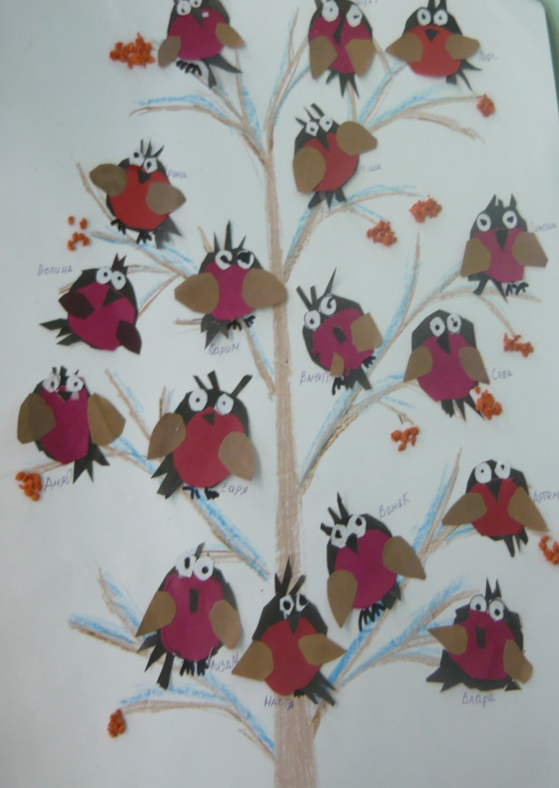

Составила воспитатель
Овчинникова О.А.

2016 – 2017 гг

Конспект интегрированного занятия по аппликации для детей средней группы «Снегири»
(в рамках проекта «Мастерская Деда Мороза»)
Интеграция образовательных областей: «Познавательное развитие», «Художественно-эстетическое развитие» (аппликация), «Физическое развитие», «Речевое развитие».
Виды детской деятельности: игровая, познавательно-исследовательская, коммуникативная, двигательная, продуктивная.
Цель: Развитие интереса к самостоятельной творческой деятельности.
Раздаточный материал: Заготовки туловища птицы; детали крыльев, хвоста , клей, салфетка, фломастеры.
Оборудование: компьютер, телевизор, презентация «Снегири».
Предварительная работа:
- Наблюдение на прогулке за воронами, воробьями, снегирём.
- Чтение рассказа Г. Скребицкого «Длиннохвостые разбойники».
- Стихотворение А. Яшина “Покормите птиц зимой”, М. Глазкова «Покормите птиц».
- Дидактические игры, упражнения, загадывание загадок.
- Составление описательных рассказов, беседы.
Задачи:
- Уточнять и расширять представления детей о разнообразии зимующих птиц, формировать знания об общих признаках птиц (клюв, органы передвижения, перьевой покров). Учить видеть особенности строения и поведения птиц.
- Закрепить понятие «зимующие» птицы.
- Дать детям представление о видах питания зимующих птиц.
- Активизировать в речи обобщающие слова: «зимующие птицы»; отвечать предложениями.
- Развивать воображение, внимание, мышление, целостное восприятие предметов.
- Закреплять умение работать с ножницами.
- Упражнять в срезании углов у прямоугольников, округляя их; упражнять детей в вырезании треугольных форм из прямоугольников по линии.
- Воспитывать заботливое и доброжелательное отношение к птицам.
- Воспитывать умение работать коллективно, объединять свои поделки в соответствии с общим замыслом.

Ход образовательной деятельности:
Звучит музыка «Времена года», «Зима».
Вышел на просторы погулять мороз,
Белые узоры в косах у берёз.
Снежные тропинки, голые кусты
Падают снежинки тихо с высоты
В белые метели утром до зари
В рощу прилетели стайкой снегири.
(авт. Е. Авдиенко)
- О каком времени года написано это стихотворение? (зима)
- Строгий порядок навела зима в своих владениях. Всё у неё прибрано, сверкает белизной.
- И сегодня я приглашаю вас, дети, на прогулку в зимний лес, который может подарить вам интересные встречи.
- Закройте глаза и представьте, что мы с вами очутились в зимнем лесу.
Звучит запись «Голоса птиц»
-Садитесь на стульчики. (Воспитатель предлагает посмотреть на экран.
– Посмотрите, сколько разных птиц на экране (рассматривание иллюстраций). Какие птицы вам знакомы? (Ответы детей.)
- Назовите, как, одним словом можно назвать этих птиц?
- Какие это птицы? (Зимующие птицы) Почему их так называют?( ответы детей)
- Так называются птицы, которые остаются зимовать. Это пернатые, умеющие приспособиться к разным условиям.
- Ребята, а как мы можем помочь Зимующим птицам? ( ответы детей)
- Если мы положим зёрна на землю, их может замести снегом. Что же делать? (Лучше сделать кормушки.)
- К нам спешит ещё одна птичка, отгадайте кто это?
Загадка:
Выпал снег, но эта птица вовсе снега не боится
Эту птицу мы зовём красногрудым… (снегирём) на экране иллюстрация снегиря.
-А откуда ты к нам прилетел?
- Я ,снегирь, - первый вестник зимы, своё название мы получили от слова - снег. Я прилетел с далекого севера. Живем мы небольшими стайками. Чем сильнее мороз, тем спокойнее сидит стайка, изредка передвигаясь, чтобы сорвать ягоду, отломить почку, а затем снова усаживаемся неподвижно на некоторое время. И так целый день. С приближением темноты вся стайка улетает в кусты или на деревья, где и ночует, скрытая в ветках. Мы - доверчивые и общительные птицы. Если кто-нибудь из стаи попался в ловушку, мы спешат на помощь.
-Ребята, а вы знаете, чем мы питаемся?
-Мы питаемся почками и семенами деревьев и кустарников, ягодами, из которых выбираем семена, а мякоть выбрасываем. Отведав рябины, чистим клюв: к нему прилипают семена рябины. Во время чистки клюва они попадают на землю, а весной прорастают. Теперь вы знаете, какие мы снегири и где мы живем.
А еще снегири любят играть. Давайте поиграем?
Физминутка «Снегири».
Вот на ветках посмотри, Руками хлопают себя по бокам
В красных майках снегири. Показывают грудки
Распустили перышки, Руки слегка в стороны,
Греются на солнышке. Шевелят пальчиками
Головой вертят, вертят, Повороты головой вправо, влево
Улететь они хотят. Бегут по кругу, взмахивая руками
Кыш! Кыш! Улетели
Игра «Собери снегиря»
Воспитатель:
- Ребята, давайте соберем нашему снегирю друга.(рассматривание деталей и составление фигурки снегиря, внести детали не относящиеся к птицам)
- Появляется снегирь.
-Воспитатель: Посмотри, какого мы тебе пригласили друга.
Снегирь: Какой красивый, как настоящий! Но мы ведь не живем по двое, мы живем стайками.
Воспитатель: Ребята как же нам быть?
Дети: Давайте сделаем еще снегирей.
Воспитатель: Чтобы снегири у нас получились, как настоящие нам нужно потренировать пальчики.
Разминка для пальчиков «Снегирёк»
Сел на ветку снегирёк.
(Руку, согнутую в локте поставить на стол, пальцы сложить в виде клюва)
Пошел снежок — он промок.
(Опустить «голову птицы» клювом вниз)
Ветерок подул слегка,
(Помахать другой рукой на «снегирька»)
Обсушил он снегирька.
Снегирек встрепенулся,
(Повертеть"головой" снегирька в разные стороны)
К солнышку взлетел,
Песенку запел.
(Соединить большие пальцы обеих рук, остальными пальцами делать взмахи, как крыльями)
- Садитесь за столы я покажу как мы будем делать птичку.
Самостоятельная работа детей. (Звучит спокойная музыка.)
Творческие работы детей
Рефлексия:
Оценка работ с привлечением снегиря и детей.
Воспитатель:
-Прекрасные получились у вас работы .
-Давайте вспомним, чем мы занимались сегодня
-Какие трудности вызвала сегодняшняя работа?
-Вам понравилось сегодня работать?
- Молодцы! Я рада, что у вас сегодня все получилось!
Снегирь:
- Спасибо вам большое! Я всем птицам расскажу, какие заботливые дети в вашем детском саду!

